ÅRETS RØMØ-SILD TUR
BLIVER I ÅR TIL EN SEJLTUR PÅ ”DER SCHLEI”
Med ”MS NORDLICHT”
Turen foregår d. 01.09.2020.
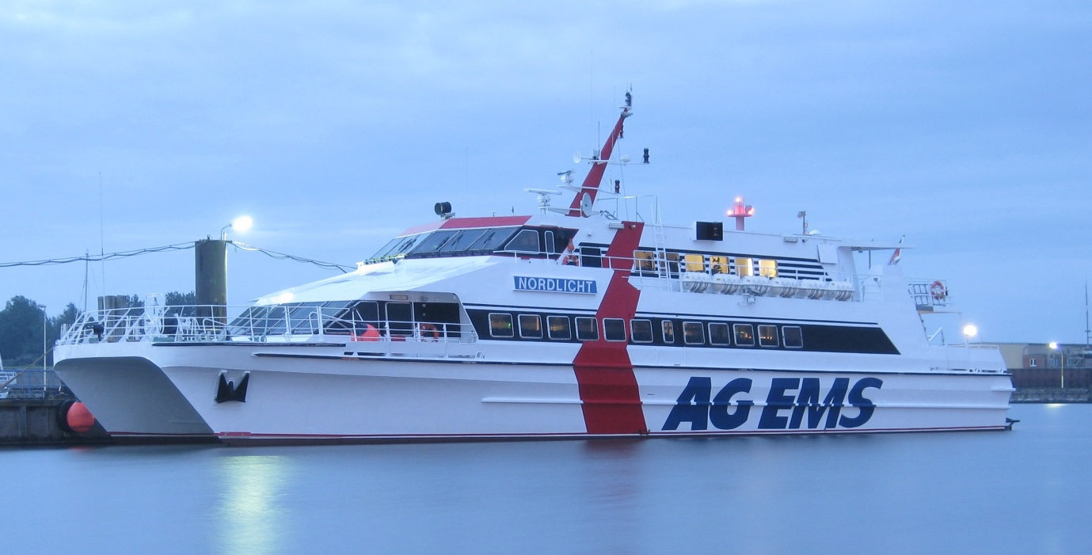
Der Schlei har med sin længde på 42 km. delvis flodagtig karakter og udmærker sig blandt andet ved et usædvanlgt varieret forløb ned mange bugtninger. Fjorden har en gennemsnitsbredde på 1,3 km og en gennemsnitsvanddybde på 3 m. Ude ved Schleimünde spærres fjorden af sandbanker og holdes kunstig åben.
Kappel eller på tysk Kappeln er en by ved Slien med cirka 12.000 indb. Byen er kendt for sin klapbro og sit sildefiskeri.
Turen starter fra ”Æ Træfpunkt” Jyllandsgade 14, Toftlund kl. 07.30, herefter køres med en pause for buskaffe og rundstykke via Schleswig og Eckernfôrde til Kappeln. Her går vi ombord på MS Nordlicht, som sejler os ud til Massholm og Schleimûnde og tilbage. Vi kører nu til den lille by på Angein, hvor de venter os på et Gasthaus med Buffet med koldt og varmt.(Drikkevarer på egen regning). Når vi er godt mætte, går turen til Toftlund igen, hvor vi forventer at være ca. kl. 17.00.
PRIS : DKK 699,00 PER PERSON. Inkl. er buskørsel og rundstykke, sejltur, buffet med koldt og varmt.
TILMELDING SENEST 28.07.2020 TIL
INGER PÅ TLF.: 51 90 74 83.
PS.: HUSK PAS OG EURO.

